Informácie o účtovnej jednotke

Založenie spoločnosti
Spoločnosť BURUNDI, s.r.o. (ďalej len Spoločnosť), bola založená dňa 20.12.2011 a do obchodného registra bola zapísaná 6.1.2012 (Obchodný register Okresného súdu Bratislava I v Bratislave, oddiel Sro., vložka č.: 78339/B).

Hlavnými činnosťami Spoločnosti sú:
- kúpa tovaru na účely jeho predaja konečnému spotrebiteľovi (maloobchod) alebo iným prevádzkovateľom živnosti
- sprostredkovateľská činnosť v oblasti služieb
- činnosť podnikateľských, organizačných a ekonomických poradcov
- uskutočňovanie stavieb a ich zmien
- prevádzkovanie nákladnej cestnej dopravy

Počet zamestnancov
Údaje o počte zamestnancov za bežné účtovné obdobie a bezprostredne predchádzajúce účtovné obdobie sú uvedené v nasledujúcom prehľade:
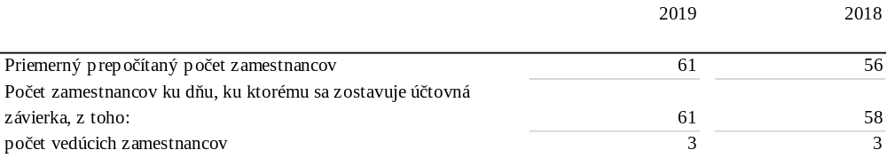

Údaje o neobmedzenom ručení
Spoločnosť nie je neobmedzene ručiacim spoločníkom v iných spoločnostiach podľa § 56 ods. 5 Obchodného zákonníka.

Právny dôvod na zostavenie účtovnej závierky
Účtovná závierka Spoločnosti k 31. decembru 2019 je zostavená ako riadna účtovná závierka podľa § 17 ods. 6 zákona NR SR č. 431/2002 Z. z. o účtovníctve za účtovné obdobie od 1. januára 20198 do 31. decembra 2019.

Účtovná závierka je určená pre používateľov, ktorí majú primerané znalosti o obchodných a ekonomických činnostiach a účtovníctve a ktorí analyzujú tieto informácie s primeranou pozornosťou. Účtovná závierka neposkytuje a ani nemôže poskytovať všetky informácie, ktoré by existujúci a potencionálni investori, poskytovatelia úverov a pôžičiek a iní veritelia, mohli potrebovať. Títo používatelia musia relevantné informácie získať z iných zdrojov.

Dátum schválenia účtovnej závierky za predchádzajúce účtovné obdobie
Účtovná závierka Spoločnosti k 31. decembru 2018, za predchádzajúce účtovné obdobie, bola schválená valným zhromaždením Spoločnosti 22. novembra 2019.

Zverejnenie účtovnej závierky za predchádzajúce účtovné obdobie
Účtovná závierka Spoločnosti k 31. decembru 2018 bola uložená do registra účtovných závierok dňa 1. júla 2019.

Schválenie audítora
Rozhodnutím valného zhromaždenia zo dňa 22.11.2019 bola schválená spoločnosť AZ AUDITING, s.r.o., Bajkalská 5, 831 04 Bratislava licencia UDVA č. 401 ako audítor na overenie účtovnej závierky za účtovné obdobie od 1. januára 2019 do 31. decembra 2019.

Informácie o orgánoch účtovnej jednotky

Konatelia Ing. Marek Kaňka
Vojtech Kaňka

informácie o spoločníkoch účtovnej jednotky

Štruktúra spoločníkov k 31. decembru 2019 je takáto:
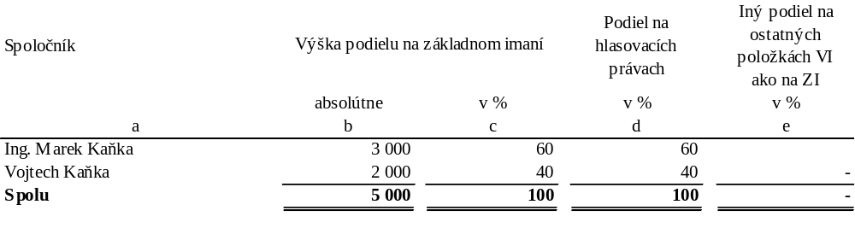

Informácie o konsolidovanom celku

Spoločnosť nie je súčasťou konsolidovaného celku.

Informácie o účtovných zásadách a účtovných metódach

- Východiská pre zostavenie účtovnej závierky
Účtovná závierka bola zostavená za predpokladu, že Spoločnosť bude nepretržite pokračovať vo svojej činnosti.

Účtovné metódy a všeobecné účtovné zásady boli účtovnou jednotkou konzistentne aplikované.

V účtovnom období 2019 Spoločnosť neúčtovala o opravách významných chýb minulých účtovných období.

- Dlhodobý nehmotný majetok a dlhodobý hmotný majetok
Dlhodobý majetok nakupovaný sa oceňuje obstarávacou cenou, ktorá zahŕňa cenu obstarania a náklady súvisiace s obstaraním (clo, prepravu, montáž, poistné a pod.).

Súčasťou obstarávacej ceny dlhodobého hmotného majetku nie sú úroky z cudzích zdrojov ani realizované kurzové rozdiely, ktoré vznikli do momentu uvedenia dlhodobého majetku do používania.

Súčasťou obstarávacej ceny dlhodobého nehmotného majetku nie sú úroky z cudzích zdrojov, ktoré vznikli do momentu zaradenia dlhodobého nehmotného majetku do používania.

Dlhodobý majetok vytvorený vlastnou činnosťou sa oceňuje vlastnými nákladmi. Vlastnými nákladmi sú všetky priame náklady vynaložené na výrobu alebo inú činnosť a nepriame náklady, ktoré sa vzťahujú na výrobu alebo inú činnosť.

Náklady na výskum sa neaktivujú, účtujú sa do nákladov účtovného obdobia, v ktorom vznikli. Náklady na vývoj sa účtujú do obdobia, v ktorom vznikli, ale tie náklady na vývoj, ktoré sa vzťahujú na jasne definovaný výrobok alebo proces, pri ktorých je možné preukázať technickú realizovateľnosť a možnosť predaja a spoločnosť má dostatočné zdroje na dokončenie projektu, jeho predaj alebo na vnútorné využitie jeho výsledkov, sa aktivujú, a to vo výške, ktorá je pravdepodobná, že sa získa späť z budúcich ekonomických úžitkov.

Spoločnosť v priebehu účtovného obdobia roka 2019 neúčtovala o nákladoch na výskum a vývoj.

Odpisy dlhodobého nehmotného majetku sú stanovené vychádzajúc z predpokladanej doby jeho používania a predpokladaného priebehu jeho opotrebenia. Odpisovať sa začína prvým dňom mesiaca, v ktorom bol dlhodobý majetok zaradený do používania. Drobný dlhodobý nehmotný majetok, ktorého obstarávacia cena (resp. vlastné náklady) je 2 400 EUR a nižšia, sa odpisuje jednorazovo pri uvedení do používania. Predpokladaná doba používania, metóda odpisovania a odpisová sadzba sú uvedené v nasledujúcej tabuľke:

Odpisy dlhodobého hmotného majetku sú stanovené vychádzajúc z predpokladanej doby jeho používania a predpokladaného priebehu jeho opotrebenia. Odpisovať sa začína prvým dňom mesiaca, v ktorom bol dlhodobý majetok zaradený do používania. Drobný dlhodobý hmotný majetok, ktorého obstarávacia cena (resp. vlastné náklady) je 1 700 EUR a nižšia, sa odpisuje jednorazovo pri uvedení do používania. Pozemky sa neodpisujú. Predpokladaná doba používania, metóda odpisovania a odpisová sadzba sú uvedené v nasledujúcej tabuľke:

 |  | Predpokladaná |  | Metóda |  | Ročná odpisová
 |  | doba používania v rokoch |  | odpisovania
Drobné stavby |  | 12 |  | lineárna |  | 8,33
Stroje, prístroje a zariadenia |  | 4 až 9 |  | lineárna |  | 11,11 až 25
Dopravné prostriedky |  | 4 až 6 |  | lineárna |  | 16,66 až 25
Posúdenie zníženia hodnoty majetku
Opravné položky sa tvoria na základe zásady opatrnosti, ak je opodstatnené predpokladať, že došlo k zníženiu hodnoty majetku oproti jeho oceneniu v účtovníctve. Opravná položka sa účtuje v sume opodstatneného predpokladu zníženia hodnoty majetku oproti jeho oceneniu v účtovníctve.

- Cenné papiere a podiely
Cenné papiere a podiely (okrem cenných papierov na obchodovanie) sa oceňujú obstarávacími cenami vrátane nákladov súvisiacich s obstaraním. Od obstarávacej ceny je odpočítané zníženie hodnoty cenných papierov a podielov.

Cenné papiere na obchodovanie sa pri ich obstaraní oceňujú reálnou hodnotou.

- Zásoby
Zásoby sa oceňujú nižšou z nasledujúcich hodnôt: obstarávacou cenou (nakupované zásoby) alebo vlastnými nákladmi (zásoby vytvorené vlastnou činnosťou) alebo čistou realizačnou hodnotou.

Obstarávacia cena zahŕňa cenu zásob a náklady súvisiace s obstaraním (clo, prepravu, poistné, provízie, skonto a pod.). Úroky z cudzích zdrojov nie sú súčasťou obstarávacej ceny. Nakupované zásoby sa oceňujú váženým aritmetickým priemerom z obstarávacích cien.

Vlastné náklady zahŕňajú priame náklady (priamy materiál, priame mzdy a ostatné priame náklady) a časť nepriamych nákladov bezprostredne súvisiacich s vytvorením zásob vlastnou činnosťou (výrobná réžia). Výrobná réžia sa do vlastných nákladov zahŕňa v závislosti od stupňa rozpracovanosti týchto zásob. Správna réžia a odbytové náklady nie sú súčasťou vlastných nákladov. Súčasťou vlastných nákladov nie sú úroky z cudzích zdrojov.

Čistá realizačná hodnota je predpokladaná predajná cena znížená o predpokladané náklady na ich dokončenie a o predpokladané náklady súvisiace s ich predajom.

Zníženie hodnoty zásob sa zohľadňuje vytvorením opravnej položky.

- Zákazková výroba
Zákazková výroba sa vykazuje použitím metódy stupňa dokončenia zákazky.

Spoločnosť v priebehu roka 2019 neúčtovala o zákazkovej výrobe.

- Zákazková výstavba nehnuteľnosti

Zákazková výstavba nehnuteľnosti – priebežný transfer
Zákazková výstavba nehnuteľnosti určenej na predaj sa vykazuje podľa metódy stupňa dokončenia.

Zákazková výstavba nehnuteľnosti – ostatná (nie priebežný transfer)
Zákazková výstavba nehnuteľnosti určenej na predaj – ostatná (nie priebežný transfer) sa vykazuje metódou tzv. nulového zisku, t. j. zisk sa vykáže až pri predaji nehnuteľnosti.

Spoločnosť v priebehu roka 2019 účtovala o zákazkovej výstavbe nehnuteľností týkajúcej sa výstavby ČS OLIVA v Leviciach a v Komárne

- Pohľadávky
Pohľadávky pri ich vzniku sa oceňujú ich menovitou hodnotou; postúpené pohľadávky a pohľadávky nadobudnuté vkladom do základného imania sa oceňujú obstarávacou cenou vrátane nákladov súvisiacich s obstaraním. Toto ocenenie sa znižuje o pochybné a nevymožiteľné pohľadávky. Opravná položka k dlhodobým pohľadávkam vyjadruje zníženie hodnoty týchto pohľadávok po prepočte na ich súčasnú hodnotu.

- Peňažné prostriedky a ceniny
Peňažné prostriedky a ceniny sa oceňujú ich menovitou hodnotou. Zníženie ich hodnoty sa vyjadruje opravnou položkou.

- Náklady budúcich období a príjmy budúcich období
Náklady budúcich období a príjmy budúcich období sa vykazujú vo výške, ktorá je potrebná na dodržanie zásady vecnej a časovej súvislosti s účtovným obdobím.

- Zníženie hodnoty majetku a opravné položky
Opravné položky sa tvoria na základe zásady opatrnosti, ak je opodstatnené predpokladať, že došlo k zníženiu hodnoty majetku proti jeho oceneniu v účtovníctve. Opravná položka sa účtuje v sume opodstatneného predpokladu zníženia hodnoty majetku oproti jeho oceneniu v účtovníctve. Opravné položky sa zrušia alebo zmení sa ich výška, ak nastane zmena predpokladu zníženia hodnoty.

- Rezervy
Rezerva je záväzok predstavujúci existujúcu povinnosť spoločnosti, ktorá vznikla z minulých udalostí a je pravdepodobné, že v budúcnosti zníži jej ekonomické úžitky. Rezervy sú záväzky s neurčitým časovým vymedzením alebo výškou a oceňujú sa odhadom v sume potrebnej na splnenie existujúcej povinnosti ku dňu, ku ktorému sa zostavuje účtovná závierka.

Tvorba rezervy sa účtuje na vecne príslušný nákladový a majetkový účet, ku ktorému záväzok prislúcha. Použitie rezervy sa účtuje na ťarchu vecne príslušného účtu rezerv so súvzťažným zápisom v prospech vecne príslušného účtu záväzkov. Rozpustenie nepotrebnej rezervy alebo jej časti sa účtuje opačným účtovným zápisom ako sa účtovala tvorba rezervy.

Tvorba rezervy na bonusy, rabaty, skontá a vrátenie kúpnej ceny pri reklamácii sa účtuje ako zníženie pôvodne dosiahnutých výnosov so súvzťažným zápisom v prospech účtu rezerv.

- Záväzky
Záväzky pri ich vzniku sa oceňujú menovitou hodnotou. Záväzky pri ich prevzatí sa oceňujú obstarávacou cenou. Ak sa pri inventarizácii zistí, že suma záväzkov je iná ako ich výška v účtovníctve, uvedú sa záväzky v účtovníctve a v účtovnej závierke v tomto zistenom ocenení.

- Odložené dane
Odložené dane (odložená daňová pohľadávka a odložený daňový záväzok) sa vzťahujú na:
- dočasné rozdiely medzi účtovnou hodnotou majetku a účtovnou hodnotou záväzkov vykázanou v súvahe a ich daňovou základňou,
- možnosť umorovať daňovú stratu v budúcnosti, ktorou sa rozumie možnosť odpočítať daňovú stratu od základu dane v budúcnosti,
- možnosť previesť nevyužité daňové odpočty a iné daňové nároky do budúcich období.

- Výdavky budúcich období a výnosy budúcich období
Výdavky budúcich období a výnosy budúcich období sa vykazujú vo výške, ktorá je potrebná na dodržanie zásady vecnej a časovej súvislosti s účtovným obdobím.

- Emisné kvóty
Spoločnosť v priebehu účtovného obdobia roka 2019 neúčtovala o emisných kvótach.

- Dotácie zo štátneho rozpočtu
O nároku na dotácie zo štátneho rozpočtu sa účtuje, ak je takmer isté, že sa splnia všetky podmienky súvisiace s dotáciou a súčasne, že sa dotácia poskytne.

Dotácie na hospodársku činnosť Spoločnosti sa najskôr vykazujú ako výnosy budúcich období a do výkazu ziskov a strát sa rozpúšťajú ako výnosy z hospodárskej činnosti v časovej a vecnej súvislosti s vynaložením nákladov na príslušný účel.

Dotácie na obstaranie dlhodobého hmotného majetku a dlhodobého nehmotného majetku sa najskôr vykazujú ako výnosy budúcich období a do výkazu ziskov a strát sa rozpúšťajú v časovej a vecnej súvislosti so zaúčtovaním odpisov
z tohto dlhodobého majetku.

Spoločnosť v priebehu účtovného obdobia neúčtovala o prijatých dotáciách zo štátneho rozpočtu.

- Prenájom (lízing)
Majetok prenajatý na základe operatívneho prenájmu vykazuje ako svoj majetok jeho vlastník, nie nájomca.

Finančný prenájom je obstaranie dlhodobého hmotného majetku na základe nájomnej zmluvy s dojednaným právom kúpy prenajatej veci za dohodnuté platby počas dohodnutej doby nájmu. Majetok prenajatý formou finančného prenájmu vykazuje ako svoj majetok a odpisuje ho jeho nájomca, nie vlastník.

Prijatie majetku nájomcom sa v účtovníctve nájomcu účtuje v deň prijatia majetku na ťarchu príslušného účtu majetku so súvzťažným zápisom v prospech účtu 474 – Záväzky z nájmu vo výške dohodnutých platieb zníženými o nerealizované finančné náklady.

Súčasťou dohodnutých platieb je aj kúpna cena, za ktorú na konci dohodnutej doby finančného prenájmu prechádza vlastnícke právo k prenajatému majetku z prenajímateľa na nájomcu. Dohodnutá doba nájmu je najmenej 60 % doby odpisovania podľa daňových predpisov, minimálne však 3 roky. Platba nájomného je alokovaná medzi splátku istiny a finančné náklady, vypočítané metódou efektívnej úrokovej miery. Finančné náklady sa účtujú na ťarchu účtu 562 – Úroky.

- Deriváty
Spoločnosť v priebehu účtovného obdobia roka 2019 neúčtovala o derivátových transakciách.

- Majetok a záväzky zabezpečené derivátmi
Spoločnosť ku dňu 31.12.2019 nevykazuje majetok a záväzky zabezpečené derivátmi.

- Cudzia mena
Majetok a záväzky vyjadrené v cudzej mene sa ku dňu uskutočnenia účtovného prípadu prepočítavajú na menu euro referenčným výmenným kurzom určeným a vyhláseným Európskou centrálnou bankou alebo Národnou bankou Slovenska v deň predchádzajúci dňu uskutočnenia účtovného prípadu.

Na ocenenie prírastku cudzej meny nakúpenej za euro sa použije kurz, za ktorý bola táto cudzia mena nakúpená.

Na úbytok rovnakej cudzej meny v hotovosti alebo z devízového účtu sa na prepočet cudzej meny na eurá použije referenčný výmenný kurz určený a vyhlásený Európskou centrálnou bankou alebo Národnou bankou Slovenska v deň predchádzajúci dňu uskutočnenia účtovného prípadu.

Majetok a záväzky vyjadrené v cudzej mene (okrem prijatých a poskytnutých preddavkov) sa ku dňu, ku ktorému sa zostavuje účtovná závierka, prepočítavajú na menu euro referenčným výmenným kurzom určeným a vyhláseným Európskou centrálnou bankou alebo Národnou bankou Slovenska v deň, ku ktorému sa zostavuje účtovná závierka, a účtujú sa s vplyvom na výsledok hospodárenia.

Prijaté a poskytnuté preddavky v cudzej mene prostredníctvom účtu vedeného v tejto cudzej mene sa prepočítavajú na menu euro referenčným výmenným kurzom určeným a vyhláseným Európskou centrálnou bankou alebo Národnou bankou Slovenska v deň predchádzajúci dňu uskutočnenia účtovného prípadu. Ku dňu, ku ktorému sa zostavuje účtovná závierka, sa už neprepočítavajú.

Prijaté a poskytnuté preddavky v cudzej mene na účet zriadený v eurách a z účtu zriadeného v eurách sa prepočítavajú na menu euro kurzom, za ktorý boli tieto hodnoty nakúpené alebo predané.

- Výnosy
Tržby za vlastné výkony a tovar neobsahujú daň z pridanej hodnoty. Sú tiež znížené o zľavy a zrážky (rabaty, bonusy, skontá, dobropisy a pod.), bez ohľadu na to, či zákazník mal vopred na zľavu nárok, alebo či ide o dodatočne uznanú zľavu.

- Oprava chýb minulých období
Ak Spoločnosť zistí v bežnom účtovnom období významnú chybu týkajúcu sa minulých účtovných období, opraví túto chybu na účtoch 428 – Nerozdelený zisk minulých rokov a 429 – Neuhradená strata minulých rokov, t.j. bez vplyvu na výsledok hospodárenia v bežnom účtovnom období. Opravy nevýznamných chýb minulých účtovných období sa účtujú v bežnom účtovnom období na príslušný nákladový alebo výnosový účet.

informácie o údajoch na strane aktív súvahy

Dlhodobý nehmotný majetok a dlhodobý hmotný majetok

Prehľad o pohybe dlhodobého nehmotného majetku a dlhodobého hmotného majetku od 1. januára 2019 do 31. decembra 2019 a za porovnateľné obdobie od 1. januára 2018 do 31. decembra 2018 je uvedený v prílohe týchto poznámok.

Spoločnosť v roku 2019 obstarala majetok v celkovej hodnote 22 283,- EUR. Obstaraný majetok bol zároveň v roku 2019 zaradený do užívania. Spoločnosť zaradila v roku 2019 do používania 4 nákladné motorové .vozidlá , 1 osobné motorové vozidlo a hydraulický systém k vozidlu.

Spoločnosť v roku 2018 poskytla preddavok spol. AGROPARTNER s.r.o.na nákup nehnuteľnosti – sklady a nebytové priestory v k.ú. obci Rohožník, za účelom ich odkúpenia v budúcnosti. Uvedené nehnuteľnosti plánuje Spoločnosť využívať ako vlastné skladové priestory ako aj na rozšírenie svojej podnikateľskej činnosti.

Dlhodobý hmotný majetok je poistený pre prípad škôd, poistné v roku 2019 predstavovalo celkovú sumu 54.774,- EUR (v roku 2018: 63.108 EUR).

Spoločnosť nevykazuje záložné právo na dlhodobý majetok v prospech tretích osôb.

Spoločnosť netvorila opravné položky k dlhodobému majetku.

Dlhodobý finančný majetok

Prehľad o pohybe dlhodobého finančného majetku od 1. januára 2019 do 31. decembra 2019 a za porovnateľné obdobie od 1. januára 2018 do 31. decembra 2018 je uvedený v prílohe týchto poznámok

Výška vlastného imania k 31. decembru 2019 a výsledku hospodárenia za účtovné obdobie 2019 podnikov je uvedená v nasledujúcom prehľade:

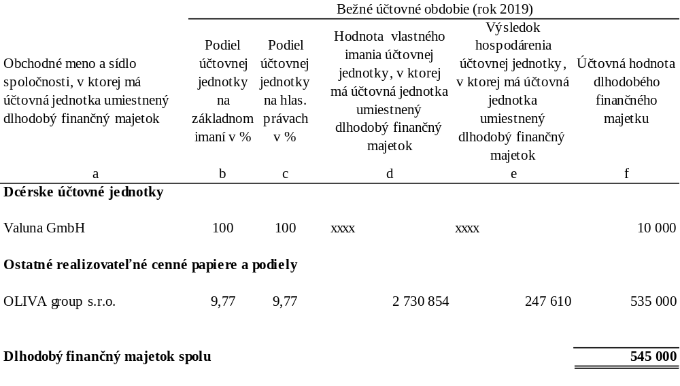

Výška vlastného imania k 31. decembru 2018 a výsledku hospodárenia za účtovné obdobie 2018 podnikov je uvedená v nasledujúcom prehľade:

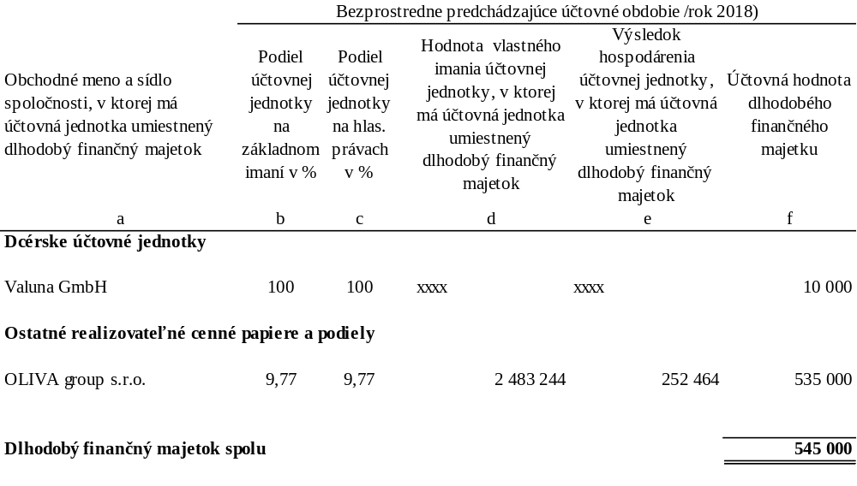

Spoločnosť nevykazuje záložné právo na dlhodobý finančný majetok v prospech tretích osôb.

Zásoby

Spoločnosť v roku 2019 netvorila opravné položky k zásobám.

Spoločnosť nemá zriadené záložné práv na zásoby v prospech tretích osôb.

Spoločnosť nemá zásoby, pri ktorých má obmedzené právo s nimi nakladať.

Údaje o zákazkovej výrobe

Výnosy zo zákazkovej výroby boli stanovené na základe ceny dohodnutej v zmluve a vykázané v bežnom účtovnom období podľa stupňa dokončenia zákazky. Stupeň dokončenia zákazky sa zistil ako pomer skutočne vynaložených nákladov na zákazkovú výrobu za vykonanú prácu a rozpočtovaných zmluvných nákladov na zákazkovú výrobu. Do výpočtu sa zahrnuli len tie náklady, ktoré zodpovedajú už vykonanej práci.

Ďalšie informácie o zákazkovej výrobe sú uvedené v nasledujúcich tabuľkách:

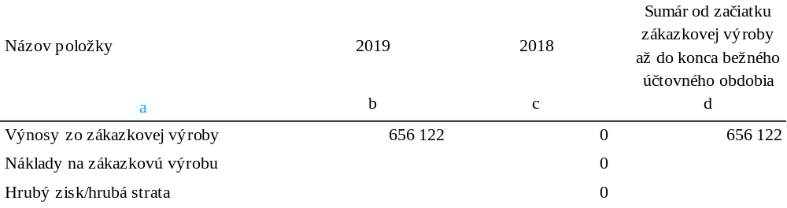

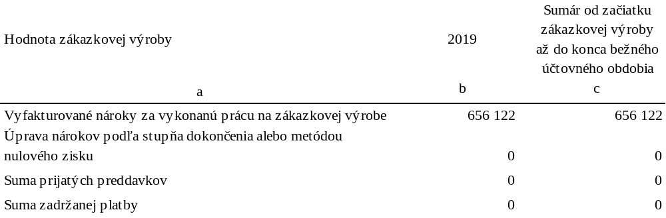

Údaje o zákazkovej výstavbe nehnuteľnosti na predaj

Spoločnosť v roku 2019 neúčtovala o zákazkovej výstavbe nehnuteľností na predaj.

Pohľadávky

Vývoj opravnej položky v priebehu účtovného obdobia je zobrazený v nasledujúcom prehľade:

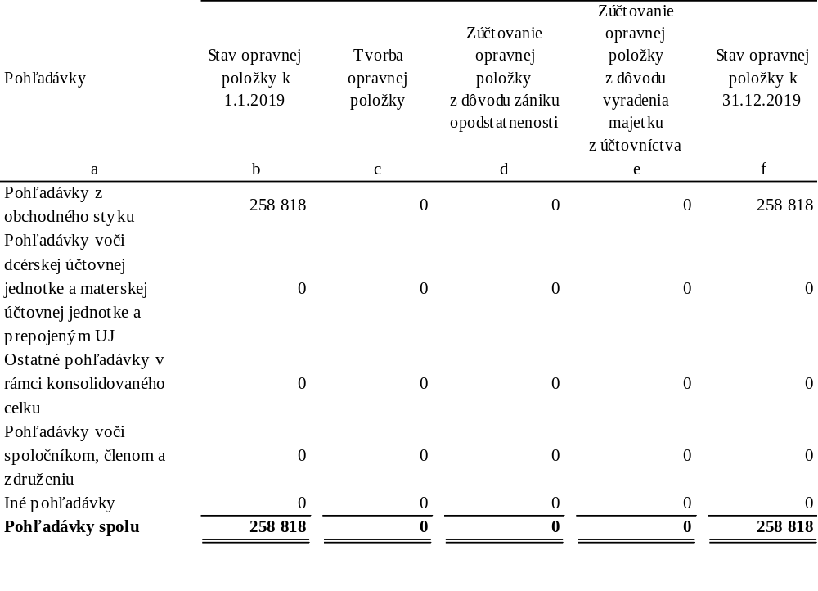
Veková štruktúra pohľadávok za bežné účtovné obdobie je uvedená v nasledujúcom prehľade:
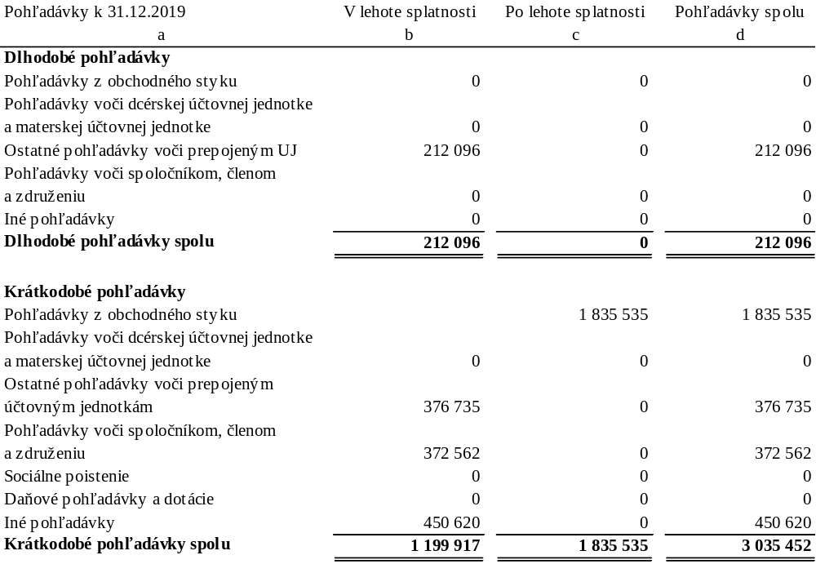

Veková štruktúra pohľadávok za predchádzajúce účtovné obdobie je uvedená v nasledujúcom prehľade:

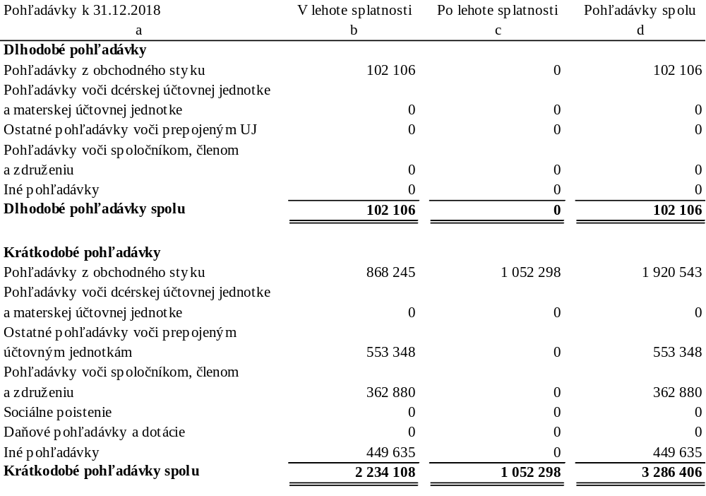
Súčasťou tabuliek o vekovej štruktúre pohľadávok za bežné a predchádzajúce účtovné obdobie nie je odložená daňová pohľadávka (účet 481). Informácie o odloženej dani sú uvedené v časti G.4.

Informácie o pohľadávkach zabezpečených záložným právom alebo inou formou zabezpečenia sú uvedené v nasledujúcom prehľade

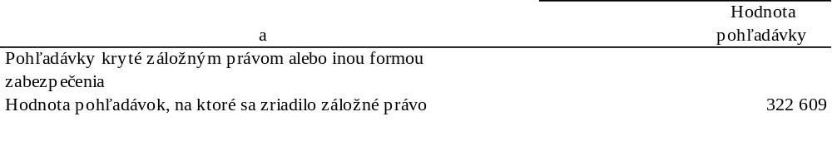

Finančné účty

Ako finančné účty sú vykázané peniaze v pokladnici a účty v bankách. Účtami v bankách môže Spoločnosť voľne disponovať.

Prehľad jednotlivých položiek finančných účtov:

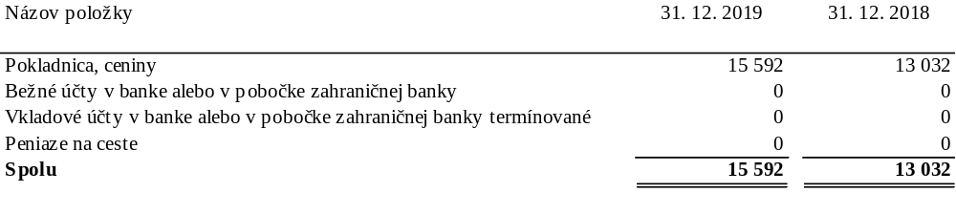

Krátkodobý finančný majetok

Spoločnosť k 31. decembru 2019 nevykazuje krátkodobý finančný majetok.

Vlastné akcie

Spoločnosť nevykazuje k 31. decembru 2019 vlastné akcie.

Časové rozlíšenie

Ide o tieto položky:

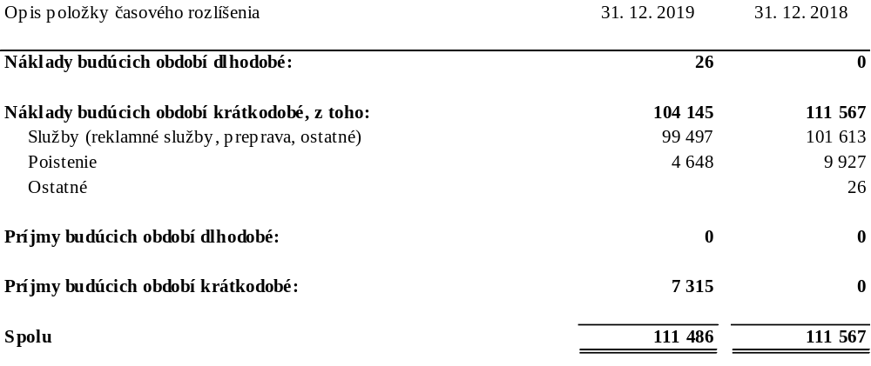

Náklady budúcich období účtované Spoločnosťou v priebehu roka 2019 predstavujú časové rozlíšenie reklamných služieb – branding nákladných vozidiel, prenájom priestorov, prenájom vozidiel, poistné na hmotný majetok rok 2020.

Spoločnosť v roku 2019 účtovala o príjmoch budúcich období týkajúcich sa dobropis k službám dodaných v roku 2019.

Informácie o údajoch na strane pasív súvahy

Vlastné imanie

Informácie o vlastnom imaní sú uvedené v časti C a P.

Rezervy

Prehľad o rezervách za bežné účtovné obdobie je uvedený v nasledujúcom prehľade:

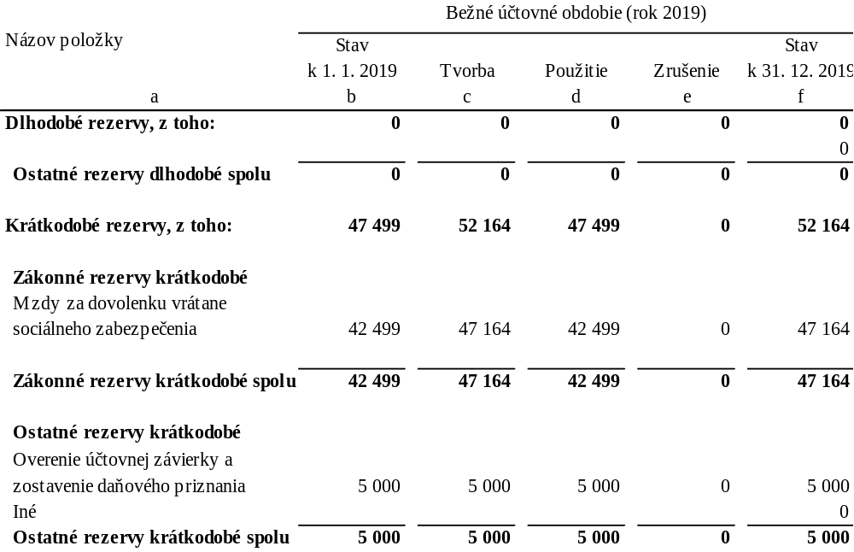

Prehľad o rezervách za predchádzajúce účtovné obdobie je uvedený v nasledujúcom prehľade:

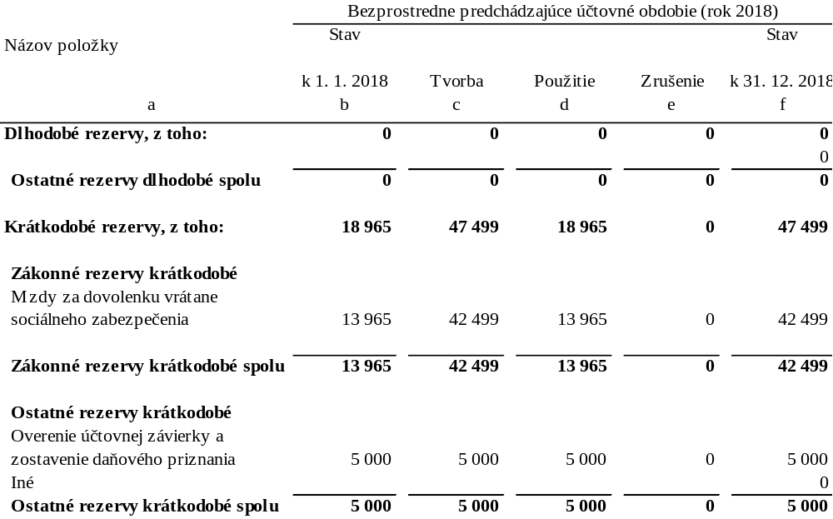

Záväzky

Štruktúra záväzkov (okrem bankových úverov) podľa zostatkovej doby splatnosti je uvedená v nasledujúcom prehľade:

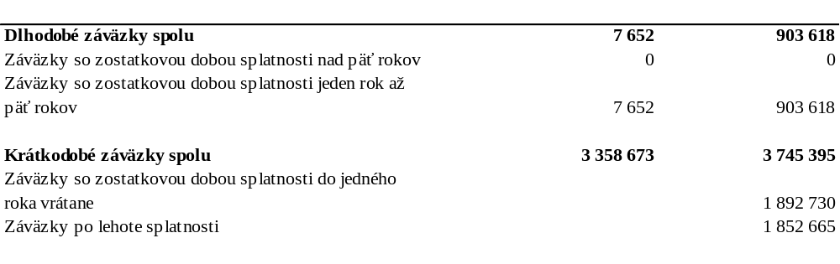

Súčasťou vekovej štruktúry záväzkov nie je odložený daňový záväzok (účet 481). Informácie o odloženej dani sú uvedené v časti G.4.

Odložený daňový záväzok

Výpočet odloženého daňového záväzku je uvedený v nasledujúcom prehľade:

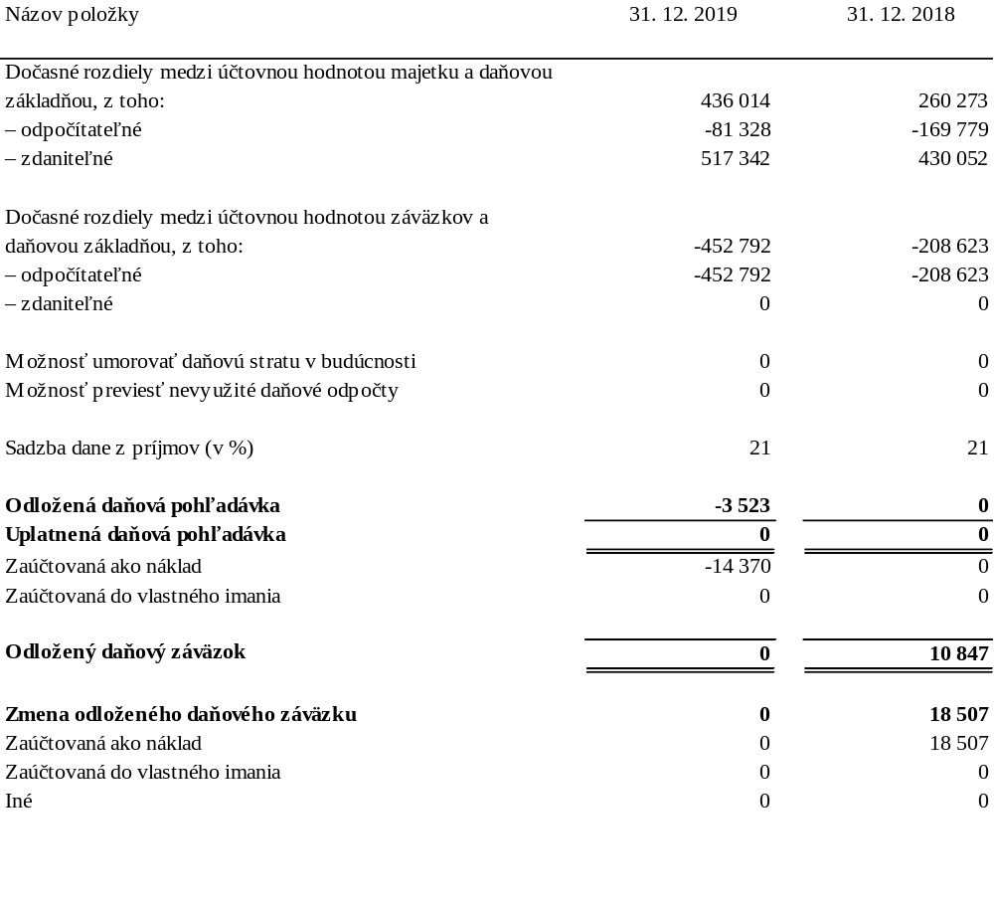

Sociálny fond

Tvorba a čerpanie sociálneho fondu v priebehu účtovného obdobia sú znázornené v nasledujúcom prehľade:

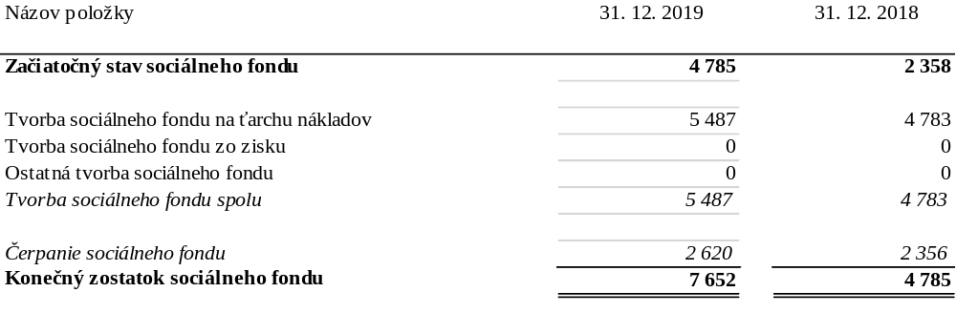

Časť sociálneho fondu sa podľa zákona o sociálnom fonde tvorí povinne na ťarchu nákladov a časť sa môže vytvárať zo zisku. Sociálny fond sa podľa zákona o sociálnom fonde čerpá na sociálne, zdravotné, rekreačné a iné potreby zamestnancov. Spoločnosť v roku 2019 čerpala sociálny fond výlučne ako príspevok na stravné zamestnancom.

Bankové úvery

Štruktúra bankových úverov je uvedená v nasledujúcom prehľade:
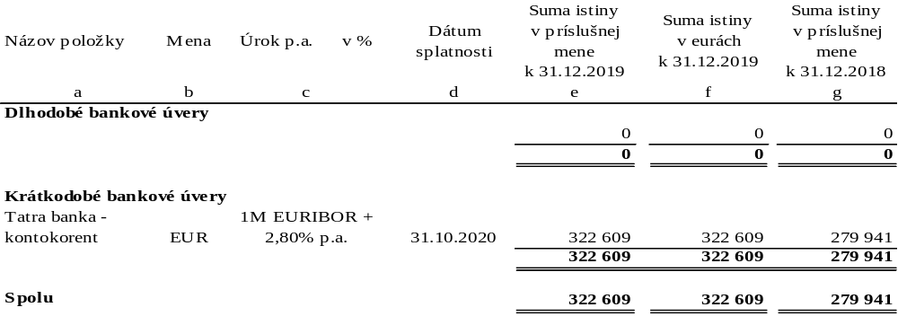

Spoločnosť dňa 10.12.2018 uzavrela s Tatra bankou, a.s. novú zmluvu o poskytnutí kontokorentného úveru s konečnou splatnosťou 31.10.2019. Úver je rovnako poskytnutý na financovanie prevádzkových potrieb spoločnosti s možnosťou čerpania až do výšky 340 000 EUR. Banka zabezpečila úver Zmluvou o záložnom práve na pohľadávky.

Štruktúra pôžičiek je uvedená v nasledujúcom prehľade:

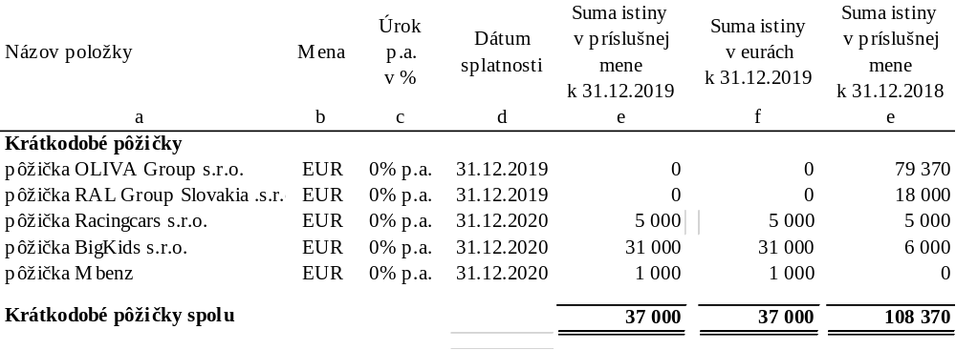

Časové rozlíšenie

Štruktúra časového rozlíšenia je uvedená v nasledujúcom prehľade:

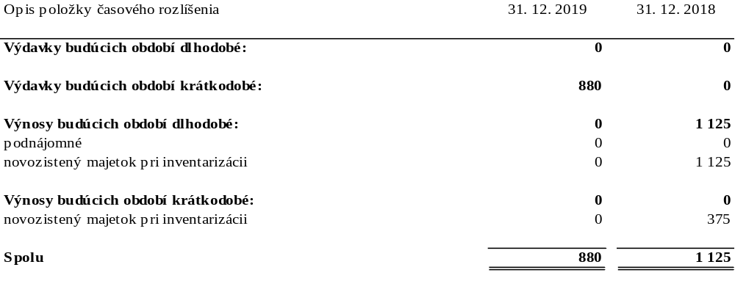

Deriváty

Spoločnosť v roku 2019 neúčtovala o derivátoch.

H. informácie o výnosoch

Tržby za vlastné výkony a tovar

Tržby za vlastné výkony a tovar podľa jednotlivých segmentov, t. j. podľa typov výrobkov a služieb, a podľa hlavných teritórií sú uvedené v nasledujúcom prehľade:

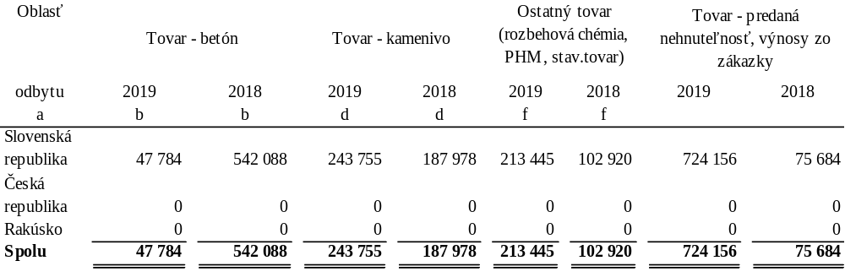

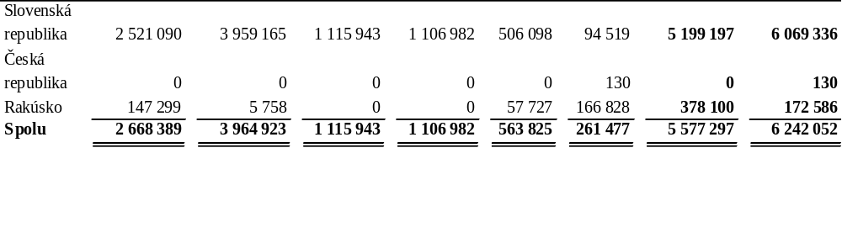

Zmena stavu zásob vlastnej výroby

Spoločnosť neúčtuje v roku 2019 o zmene stavu vlastnej výroby.

Aktivácia nákladov, výnosy z hospodárskej činnosti a finančnej činnosti

Prehľad o výnosoch pri aktivácii nákladov, výnosoch z hospodárskej činnosti a finančnej činnosti je uvedený v nasledujúcom prehľade:

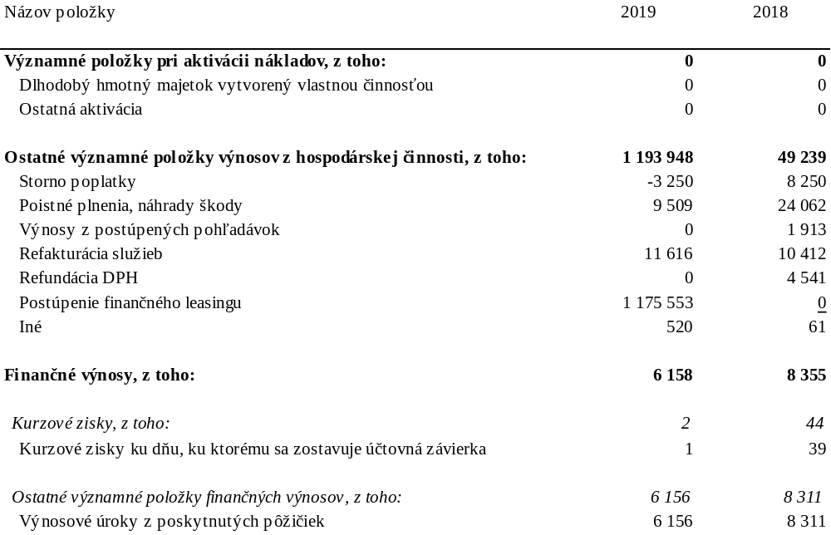

Čistý obrat

Čistý obrat Spoločnosti na účely zistenia povinnosti overenia individuálnej účtovnej závierky audítorom [§ 19 ods. 1 písm. a) zákona o účtovníctve] je uvedený v nasledujúcom prehľade:

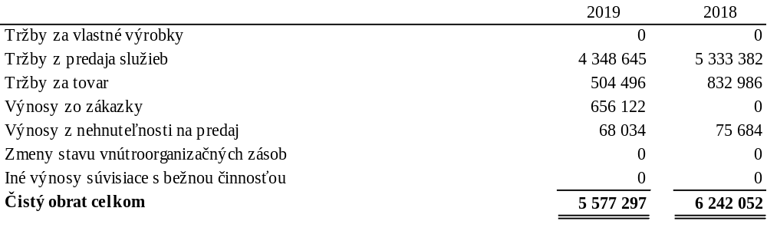

Informácie o nákladoch

Náklady na poskytnuté služby, ostatné náklady na hospodársku činnosť a finančné náklady

Prehľad o nákladoch na poskytnuté služby, ostatných nákladoch na hospodársku činnosť a finančných nákladoch:

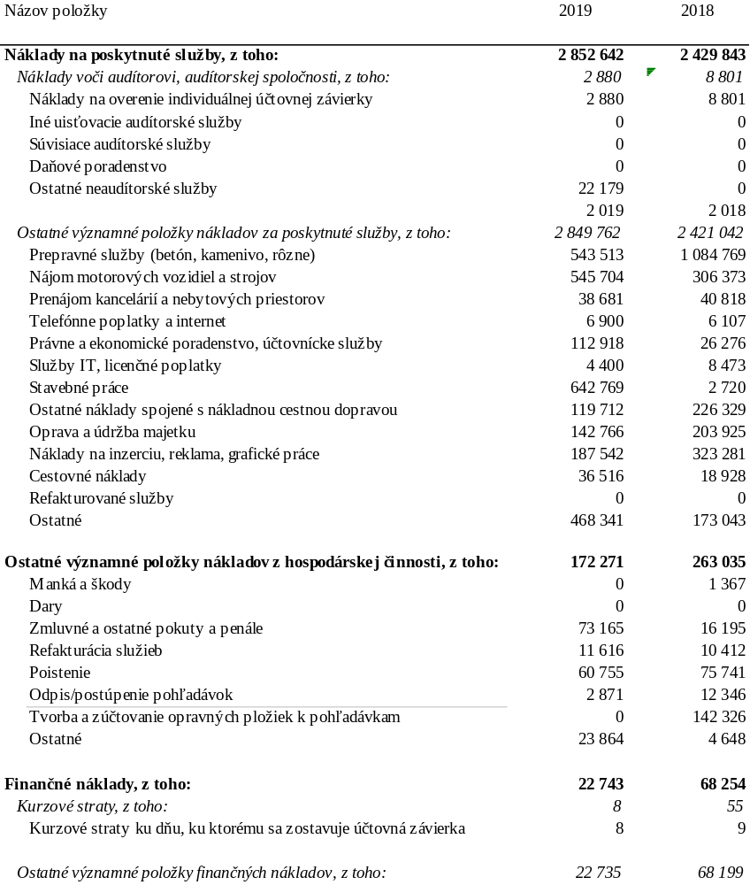

Informácie o daniach z príjmov

Prevod od teoretickej dane z príjmov k vykázanej dani z príjmov je uvedený v nasledujúcom prehľade:

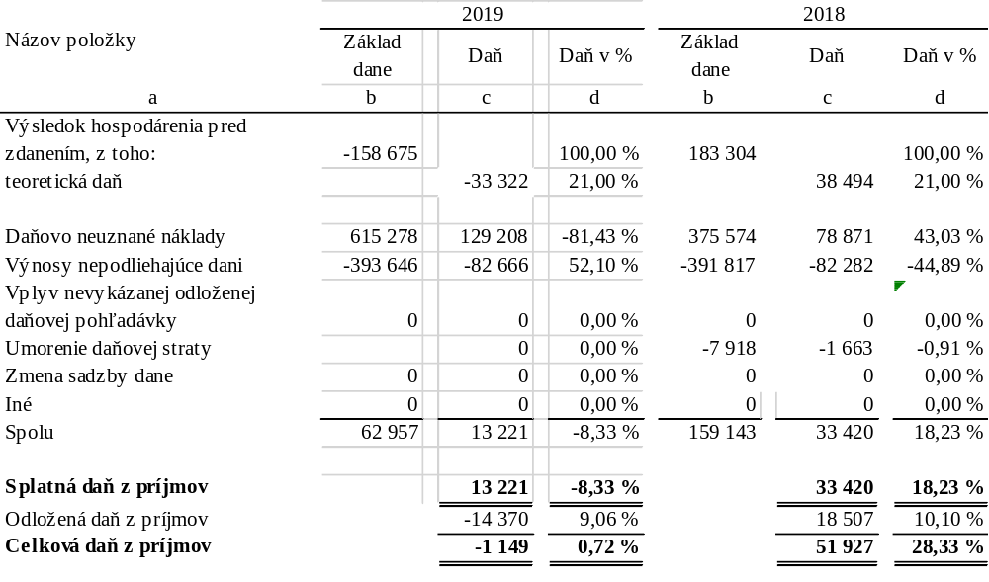

Ďalšie informácie k odloženým daniam:
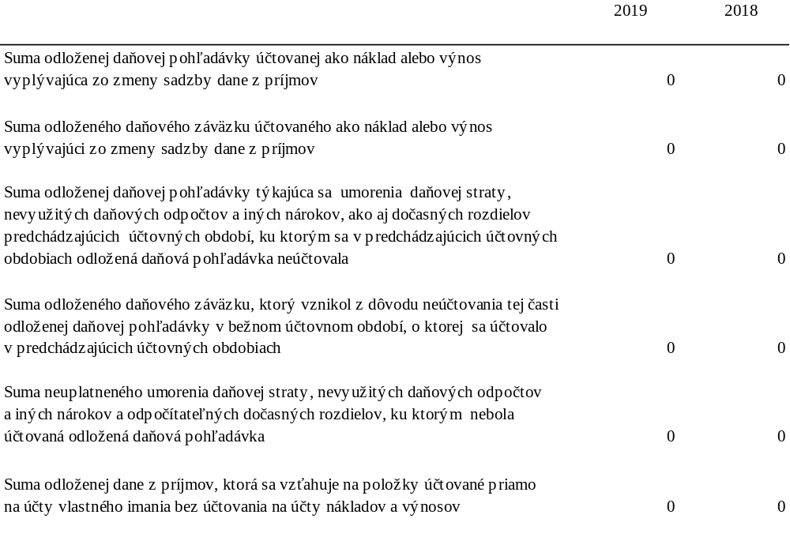

Informácie o údajoch na podsúvahových účtoch

Najatý majetok

Spoločnosť má v nájme :
Spoločnosť má v nájme nebytové priestory :
  - kancelárske priestory Mostová 6, Bratislava, nájomná zmluva je uzatvorená na dobu neurčitú, ročné nájomné predstavuje sumu 39 270,- EUR;
  - nebytové priestory, garáže a dielne v Rohožníku za účelom skladovania vecí, nájomná zmluva je uzatvorená na dobu neurčitú, ročné nájomné predstavuje sumu 4708,- EUR;
  - kancelársky priestor Mostová 2, Bratislava, nájomná zmluva uzatvorená na dobu určitú, nájomné v r. 2019 vo výške 5 041,- EUR.

Spoločnosť má v nájme nasledujúci hnuteľný majetok :
- Operatívny nájom vozidiel v r. 2019 z ČSOB leasing za obdobie 1-2/2019 je v celkovej hodnote 3 936,62 EUR,
;z Mercedes Benz leasing 23 129,92 EUR
- domiešavače a strojné zariadenie a nákladné vozidlá, celkové nájomné za rok 2019 predstavuje sumu 113372,99 EUR;
- osobné automobily, celkové nájomné za rok 2019 predstavuje sumu 22 552,58,- EUR.

Ostatné nájmy majetku sú krátkodobé a vychádzajú z aktuálnych prevádzkových potrieb spoločnosti.

Prenajatý majetok

Spoločnosť prenajíma hnuteľný majetok :
  - nákladné automobily, návesy, domiešavače a strojné zariadenia, autožeriav, osobné automobily spolu za rok 2019 62413,59 EUR
  - prenájom skladovacieho priestoru vo výške 2 000 EUR

Ostatné finančné povinnosti

Spoločnosť nevykazuje iné finančné povinnosti, ktoré sa nesledujú v bežnom účtovníctve a neuvádzajú v súvahe.

Informácie o iných aktívach a iných pasívach

Podmienené záväzky

Spoločnosť nevykazuje podmienené záväzky, ktoré sa nesledujú v bežnom účtovníctve a neuvádzajú sa v súvahe.

Vzhľadom na to, že mnohé oblasti slovenského daňového práva doteraz neboli dostatočne overené praxou, existuje neistota v tom, ako ich budú daňové orgány aplikovať. Mieru tejto neistoty nie je možné kvantifikovať a zanikne až potom, keď budú k dispozícii právne precedensy, prípadne oficiálne interpretácie príslušných orgánov. Vedenie Spoločnosti si nie je vedomé žiadnych okolností, v dôsledku ktorých by jej vznikol významný náklad.

Podmienený majetok

Spoločnosť ku dňu účtovnej závierky nevykazuje podmienený majetok.

Informácie o príjmoch a výhodách členov štatutárnych orgánov, dozorných orgánov a iných orgánov účtovnej jednotky

Členom štatutárnemu orgánu neboli v roku 2019 ani v roku 2018 vyplácané odmeny z dôvodu výkonu ich funkcie, ani im neboli poskytnuté žiadne pôžičky, záruky alebo iné formy zabezpečenia, ani finančné prostriedky alebo iné plnenia na súkromné účely členov, ktoré sa vyúčtovávajú.

Informácie o ekonomických vzťahoch účtovnej jednotky a spriaznených osôb

Spoločnosť uskutočnila v priebehu účtovného obdobia nasledujúce transakcie so spriaznenými osobami:

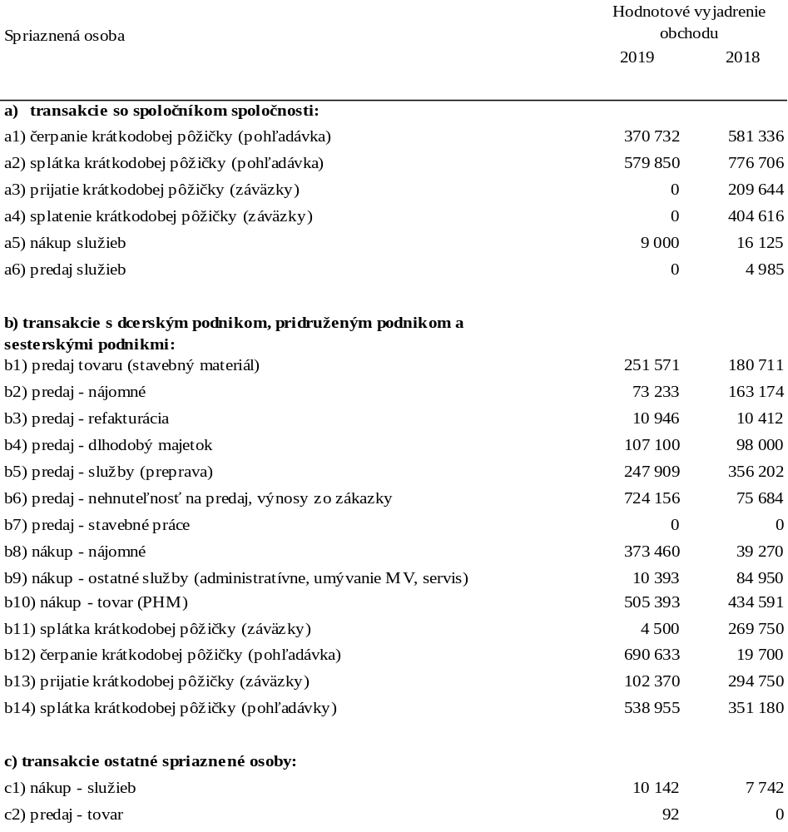
Schéma prepojených účtovných jednotiek :

Prepojené účtovné jednotky k 31.12.2018 :
OLIVA group s.r.o.
RAL group Slovakia s.r.o.
Biovital Slovakia s.r.o.
Olivagroup SK a.s.
BURUNDI SK a.s.
DYNAMIKO, s.r.o.
Valuna GmbH

Ostatné spriaznené účtovné jednotky k 31.12.2018
BURUNDI, s.r.o.
Mbenz s.r.o.
DANALA, s.r.o.
GEMEDIA, s.r.o.
Vojtech Kaňka

Vybrané aktíva a pasíva vyplývajúce z transakcií so spriaznenými osobami sú uvedené v nasledujúcom prehľade:

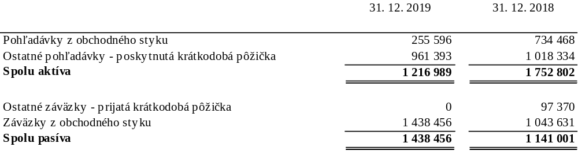

Informácie o skutočnostiach, ktoré nastali po dni, ku ktorému sa zostavuje účtovná závierka, do dňa zostavenia účtovnej závierky

Po 31. decembri 2019 nenastali žiadne udalosti majúce významný vplyv na verné zobrazenie skutočností, ktoré sú predmetom účtovníctva.

Od 12.6.2020 je výlučným konateľom a spoločníkom spoločnosti Vojtech Kaňka.

Koncom roka 2019 sa prvýkrát objavili správy z Číny a koronavíruse. V prvých mesiacoch roka 2020 sa vírus rozšíril do celého svete a jeho negatívny vplyv nadobudol veľké rozmery. Aj keď v čase zverejnenia tejto účtovnej závierky vedenie účtovnej jednotky nezaznamenalo zreteľný/významný pokles predaja, nakoľko sa však situácia stále mení, preto nemožno predvídať budúce účinky/dopady. Manažment bude pokračovať v monitorovaní potenciálneho dopadu a podnikne všetky možné kroky na zmiernenie akýchkoľvek negatívnych účinkov na spoločnosť a jej zamestnancov.

Informácie o Vlastnom imaní

Prehľad o pohybe vlastného imania v priebehu účtovného obdobia je uvedený v nasledujúcej tabuľke:

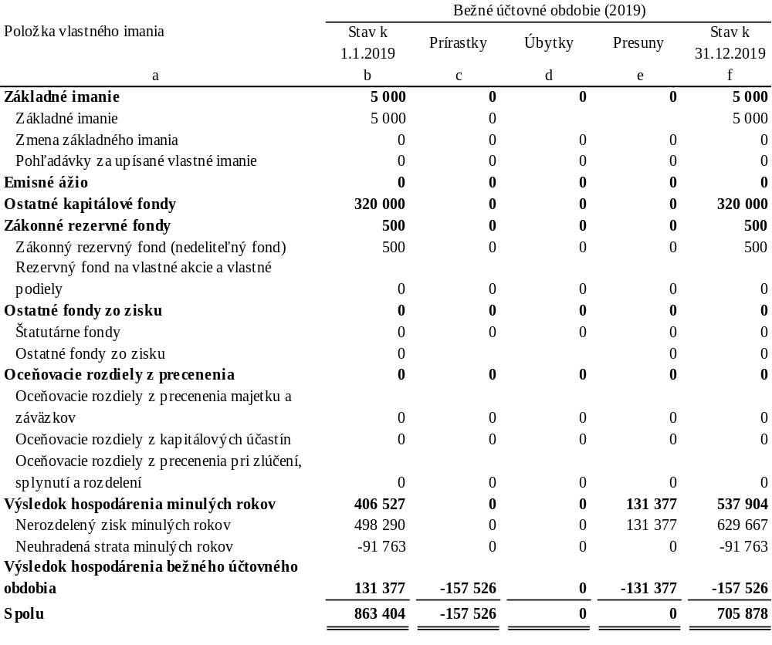

Spoločnosť vykazuje ostatné kapitálové fondu, ktoré boli vytvorené nasledovne :

- Spoločnosť vykazuje ostatné kapitálové fondy vytvorené formou kapitalizácie pohľadávok spoločníkov M. Kaňku a V. Kaňku v sume 320 000,- EUR a to: Ing. Marek Kaňka vo výške 311 078 € a Vojtech Kaňka vo výške 8 922 €.

Prehľad o pohybe vlastného imania za predchádzajúce účtovné obdobie je uvedený v nasledujúcej tabuľke:

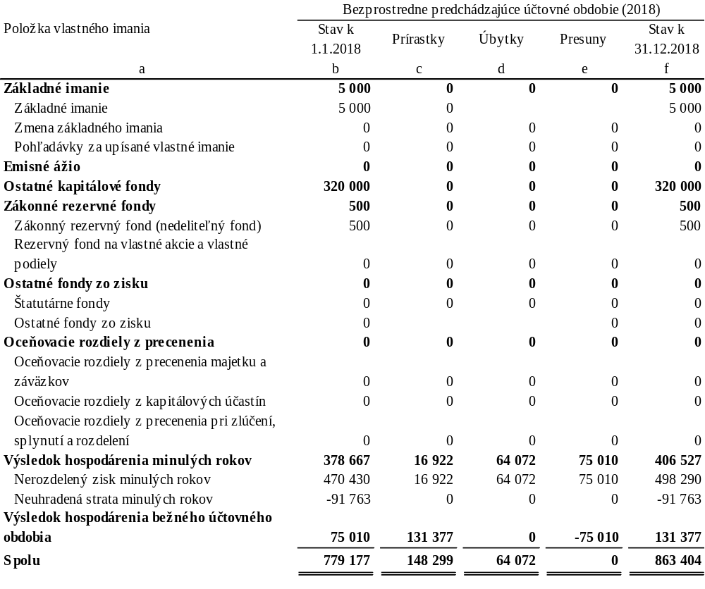

Účtovný zisk za rok 2018 bol rozdelený takto:

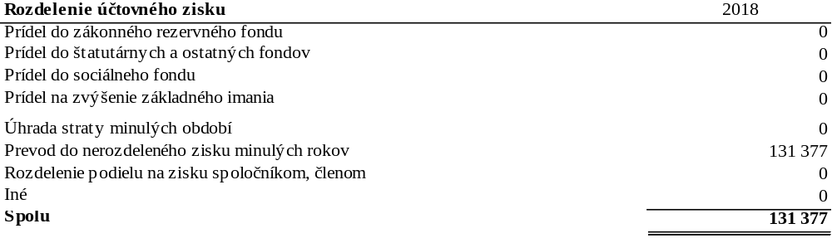

Prehľad peňažných tokov k 31. decembru 2019

Peňažné prostriedky

Peňažnými prostriedkami (angl. cash) sa rozumejú peňažné hotovosti, ekvivalenty peňažných hotovostí, peňažné prostriedky na bežných účtoch v bankách, kontokorentný účet a časť zostatku účtu Peniaze na ceste, ktorý sa viaže na prevod medzi bežným účtom a pokladnicou alebo medzi dvoma bankovými účtami.

Ekvivalenty peňažných prostriedkov

Ekvivalentmi peňažných prostriedkov (angl. cash equivalents) sa rozumie krátkodobý finančný majetok zameniteľný za vopred známu sumu peňažných prostriedkov, pri ktorom nie je riziko výraznej zmeny jeho hodnoty v najbližších troch mesiacoch odo dňa, ku ktorému sa zostavuje účtovná závierka, napríklad termínované vklady na bankových účtoch, ktoré sú uložené najviac na trojmesačnú výpovednú lehotu, likvidné cenné papiere určené na obchodovanie, prioritné akcie obstarané účtovnou jednotkou, ktoré sú splatné do troch mesiacov odo dňa, ku ktorému sa zostavuje účtovná závierka.

